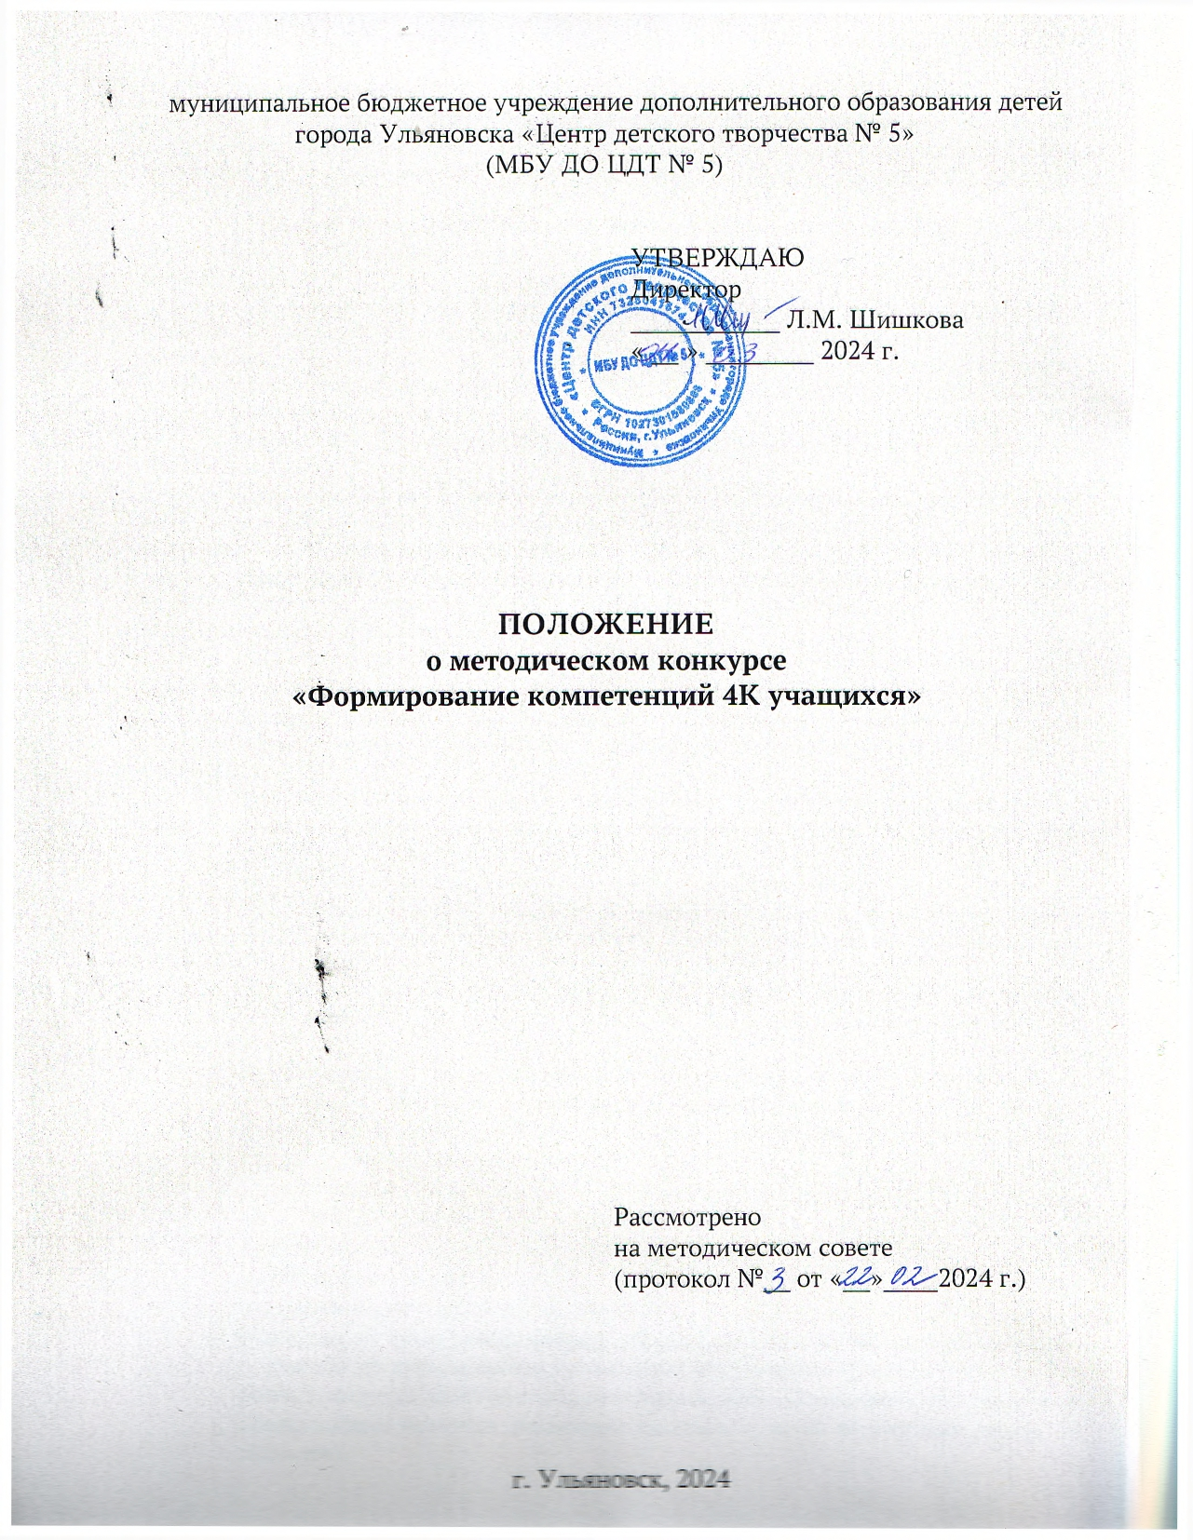

1. Общие положения
1.1. Настоящее Положение определяет общий порядок организации и проведения методического конкурса «Формирование компетенций 4К учащихся в системе дополнительного образования», его обеспечение, условия участия в конкурсе и определения победителей, призёров конкурса.
1.2. Конкурс организуется и проводится муниципальным бюджетным учреждением дополнительного образования города Ульяновска «Центр детского творчества №5» (далее МБУ ДО ЦДТ № 5).
1.3. Цель конкурса: поддержка педагогических работников - участников Программы развития инновационных процессов (далее Программы РИП) в деятельности по формированию компетенций 4К учащихся; выявление и распространение новых форм, практик, инновационного и педагогического опыта в системе дополнительного образования.
1.4. Задачи конкурса:
- формировать позитивное мнение педагогической общественности о реализации Программы РИП;
- активизировать методическую и экспериментальную деятельность, направленную на выявление инновационных форм и практик по формированию компетенций 4К учащихся педагогических и управленческих работников;
- содействовать профессиональному развитию, квалификационному росту педагогических и управленческих работников, осуществляющих организацию образовательного и воспитательного процесса;
- выявлять уникальные практики, реализуемые педагогическими работниками для их дальнейшего распространения и масштабирования, обмен опытом работы.
- выявлять дидактический потенциал дополнительных общеобразовательных общеразвивающих программ различной направленности в формировании компетенций 4К учащихся.
- интегрировать перспективные нововведения, актуализировать необходимость разработки новшеств в обучении и внедрения современных технологий в образовательный процесс.
- рост профессионального мастерства педагогических работников;
- транслировать лучшие практики инновационной деятельности педагогических работников, обеспечивающих высокие результаты и качество организации образовательного процесса в МБУ ДО ЦДТ № 5.
1.5. Предметом конкурса является электронная презентация или видеоролик, отражающие внедрение или реализацию практики по формированию компетенций 4К учащихся:
- Фоторепортаж о реализованной практике по формированию компетенций 4К учащихся с краткими комментариями авторов, поясняющими, что именно происходит на каждом из фото (до 15 фото с подписями до 3-х предложений к каждой; оформлен в презентацию).
- Детский взгляд на практику по формированию компетенций 4К − рисунки, фото, видео, проекты и пр. продукты, созданные в детском объединении, по которым можно судить о реализованной практике; фото продуктов (творческих номеров, проектов должны сопровождаться поясняющими комментариями педагога (оформлен в презентацию или видеоролик);
- Видеовизитка практики по формированию компетенций 4К − авторский рассказ о практике по формированию компетенций 4К учащихся продолжительностью не более 5 минут (приветствуется демонстрация наиболее значимых для понимания происходящего моментов реализации практики, а также её итоговых продуктов, эффектов).
1.6. Руководство организацией и проведением конкурса осуществляет конкурсная комиссия. Работу участников конкурса оценивает конкурсная комиссия, состоящая из представителей администрации МБУ ДО ЦДТ № 5, председателей методических объединений, членов методического совета, педагогических работников. Подведение итогов конкурса возлагается на конкурсную комиссию, состав которой утверждается директором МБУ ДО ЦДТ № 5. Решение конкурсной комиссии утверждается директором МБУ ДО ЦДТ № 5. Конкурсная комиссия:
- систематизирует конкурсные материалы в соответствии с Положением;
- анализирует конкурсные материалы;
- отбирает лучшие конкурсные материалы;
- подводит итоги конкурса.
1.7. Конкурс проводится в заочной и очной форме. Официальная информация о конкурсе размещается на сайте http://cdt5.ru в разделе «Инновационная и методическая работа».

2. Сроки проведения конкурса
2.1. Конкурс проводится с 05 марта 2024 года по 05 апреля 2024 года.
2.2. Конкурсные работы на заочном этапе принимаются в электронном варианте в срок до 29 марта 2024 года на электронный адрес: mbudocdt5@yandex.ru с пометкой «Конкурс «Формирование компетенций 4К учащихся в системе дополнительного образования».
2.3. С 29 марта по 05 апреля 2024 года − работа конкурсной комиссии, рассмотрение конкурсных материалов, проведение очного этапа (публичной презентации), подведение итогов, определение победителей и призёров конкурса.
2.4. Итоги конкурса размещаются на сайте http://cdt5.ru в разделе «Инновационная и методическая работа».

3. Участники конкурса
3.1. Право предоставления материалов на конкурс имеют педагогические работники МБУ ДО ЦДТ № 5: педагоги дополнительного образования, педагоги-организаторы, концертмейстеры, методисты.
3.2. Конкурсные материалы разрабатываются отдельным педагогом, методистом, педагогом-организатором или коллективом в составе 2-5 участников.

4. Номинации конкурса
4.1. Конкурс «Формирование компетенций 4К учащихся в системе дополнительного образования» проводится по следующим номинациям:
- Номинация «Компетентность мышления: критическое и креативное мышление».
Компетентность мышления — это совокупность когнитивных навыков, позволяющих человеку эффективно анализировать информацию и принимать обоснованные решения как в новых, так и в знакомых ситуациях. Это навыки, связанные с познанием, обработкой информации (исследованием и критическим восприятием окружающей действительности, самостоятельным получением знаний из различных источников, анализом и экспертизой информации, выбором решений, системным видением и анализом). Эти навыки можно разделить на два типа.
Критическое мышление. Первый тип включает навыки, которые отсеивают незначимую информацию, отсекают лишнее, снимают противоречия и помогают найти кратчайший путь к решению.
Креативное мышление. Второй тип — навыки, которые расширяют рамки восприятия, помогая увидеть связь текущей задачи с другими задачами и широким контекстом.
Критическое мышление и креативность дополняют друг друга, будучи взаимопродуктивны: они позволяют создавать новое, отсекая лишнее. И критическое, и креативное мышление направлены на решение какой-либо задачи, в том числе с неочевидным решением. Если критическое мышление играет значительную роль при анализе информации и оценке получившегося решения, то креативное мышление требуется для генерации интересных идей, поиска взаимосвязей между подходами и ситуациями. Вместе они позволяют прийти к целостному (системному) пониманию ситуации, увидеть ее в широком контексте и принять решение о наиболее подходящем способе действия.

- Номинация «Компетентность взаимодействия с людьми: коммуникация и кооперация».
Компетентность взаимодействия с людьми — это способность эффективно взаимодействовать, общаться и строить отношения с людьми. Это взаимодействие и сотрудничество с разными людьми в личных, учебных, бытовых и профессиональных контекстах, достижение договоренностей и ведение переговоров в широком смысле. Все навыки, требующиеся для благополучного и эффективного взаимодействия с людьми, можно разделить на два типа.
Коммуникация. Первый тип включает навыки, которые помогают общению, — их называют коммуникативными навыками (или коммуникацией).
Кооперация. Второй тип объединяет навыки, которые помогают людям действовать совместно, решать общие задачи и достигать общих целей, — их называют кооперацией (кооперативностью) или сотрудничеством.
Навыки коммуникации и кооперации взаимопродуктивны: постановка и достижение общих целей, совместные действия невозможны без конструктивного общения. Эффективная коммуникация выводит на новые социальные контакты и новые ситуации сотрудничества. Эффективное сотрудничество основывается на способностях распознавать эмоции и управлять ими, устанавливать позитивные взаимоотношения и действовать конструктивно в процессе общения с другими людьми.
- Номинация «Компетенции 4К учащихся».
5. Порядок участия в конкурсе
5.1. Принять участие в конкурсе могут все педагогические работники МБУ ДО ЦДТ № 5, независимо от образования, квалификационных категорий и стажа работы.
5.2. Участие в конкурсе является добровольным.
5.3. Присланные материалы не рецензируются. Конкурсная комиссия оставляет за собой право не рассматривать работы, которые не соответствуют основным требованиям, описанным в Положении конкурса.
5.4. Основанием для участия в конкурсе является представление конкурсного материала участника(ов) в электронном варианте на заочный этап.
5.5. Очный этап конкурса (публичная презентация) будет организован с участием членов конкурсной комиссии на базе МБУ ДО ЦДТ № 5.
5.6. Публичная презентация практики проводится в соответствии с графиком. Презентация практики по формированию компетенций 4К учащихся разрабатывается и демонстрируется отдельным педагогическим работником или группой педагогических работников. Регламент: до 5 минут.

6. Требования к конкурсным материалам
6.1. Конкурсный материал предоставляется на конкурс в виде электронной презентации (Microsoft Office Power Point) или видеоролика (MPEG 4). Материалы должны иметь информационную заставку: ФИО автора, название образовательной организации, название конкурса, номинация, название презентации или видеоролика, логику, структуру в соответствии с Положением о методической продукции. В презентации должны использоваться современные фотографии хорошего качества; видеоматериал должен иметь качественное звучание и изображение, изложен интересно, лаконично с оригинально подобранным текстом.
6.2. Рекомендации к разработке и содержанию конкурсных материалов.
6.2.1. Требования к оформлению электронной презентации: не превышает 5-7 слайдов, может содержать как текстовое описание, так и фото- и видеоматериалы. Требования к оформлению видеоролика: расположение видеоролика на Яндекс.диске с предоставлением полного доступа на почту mbudocdt5@yandex.ru, формат видеоролика – .mp4, продолжительность видеоролика – до 5 минут, содержание аудиосопровождения видеоролика участником – не менее 70%. Если доступ к Яндекс.диску с видеороликом не будет открыт на протяжении всего периода конкурса, работа не оценивается. Обязательным является краткое представление участника (номинация, ФИО), объяснение сути практики, представляемой участником на конкурс (цель, на кого направлена, какие технологии используются и пр.), визуализация результатов (ожидаемых результатов) реализации практики, наличие заключительных мыслей участника (основная мысль, ключевые детали, которые важно повторно подчеркнуть в завершении и пр.), а также креативный подход к изложению информации о практике в видеоролике.
6.2.2. Рекомендуемые интернет-источники:
https://vbudushee.ru/upload/iblock/Компетенции%204К.%20Практические%20рекомендации.pdf
https://ioe.hse.ru/mirror/pubs/share/881172283.pdf

7. Критерии оценки конкурсных материалов
7.1. Оценивание конкурсных материалов осуществляется всеми членами конкурсной комиссии по пятибалльной системе и критериям, определённым настоящим Положением.
7.2. Конкурсные материалы заочного этапа оцениваются по следующим критериям:
- Актуальность практики по формированию компетенций 4К учащихся (соответствие ценностям и целям Программы РИП МБУ ДО ЦДТ № 5, требованиям времени, сложившейся ситуации, внедрение в образовательный процесс).
- Практическая значимость и результативность практики по формированию компетенций 4К учащихся.
- Уникальность.
- Качество визуализации и представления практики.
- Потенциал масштабируемости данной практики, распространение практики в социальных сетях, на официальных сайтах, наличие публикаций по итогам реализованной практики.
7.3. Конкурсные материалы очного этапа оцениваются по следующим критериям:
- Убедительность, аргументированность изложения специфики и основного содержания практики по формированию компетенций 4К учащихся.
- Востребованность (масштабируемость), результативность представляемых материалов.
- Коммуникативная культура, общая и профессиональная эрудиция, четкость, содержательность выступления.
- Качество и визуальное оформление выступления, соответствие временным рамкам.
Регламент: до 5 минут.
7.4. К участию в конкурсе не допускаются работы с некорректно заполненными данными, способные нарушить этические нормы.

8. Подведение итогов
8.1. Итоги конкурса подводит конкурсная комиссия, которая определяет победителя и призёров (1, 2, 3 место) среди участников в каждой номинации по итогам.
8.2. Итоговая оценка каждого участника формируется путём суммирования оценок всех членов конкурсной комиссии по всем критериям и этапам. Итоговый балл – среднеарифметическое значение. Победителем конкурса становится педагогический работник (группы), набравший наибольшее количество баллов. Результаты конкурса пересмотру не подлежат.
8.3. Победители и призёры награждаются грамотами МБУ ДО ЦДТ № 5 за занятое 1, 2, 3 место.
8.4. Конкурсанты, не вошедшие в число победителей и призёров, получают сертификаты участников.
8.5. Участие и победа в конкурсе являются основанием для увеличения стимулирующей части оплаты труда.
8.6. Лучший конкурсный материал может быть рекомендован для трансляции при проведении методических выставок, презентаций, педагогических советов, семинаров, конференций и прочих методических мероприятий, а также для участия в профессиональных конкурсах различного уровня. Возможна публикация в периодической печати и информационных порталах в сети Интернет с соблюдением авторских прав.

